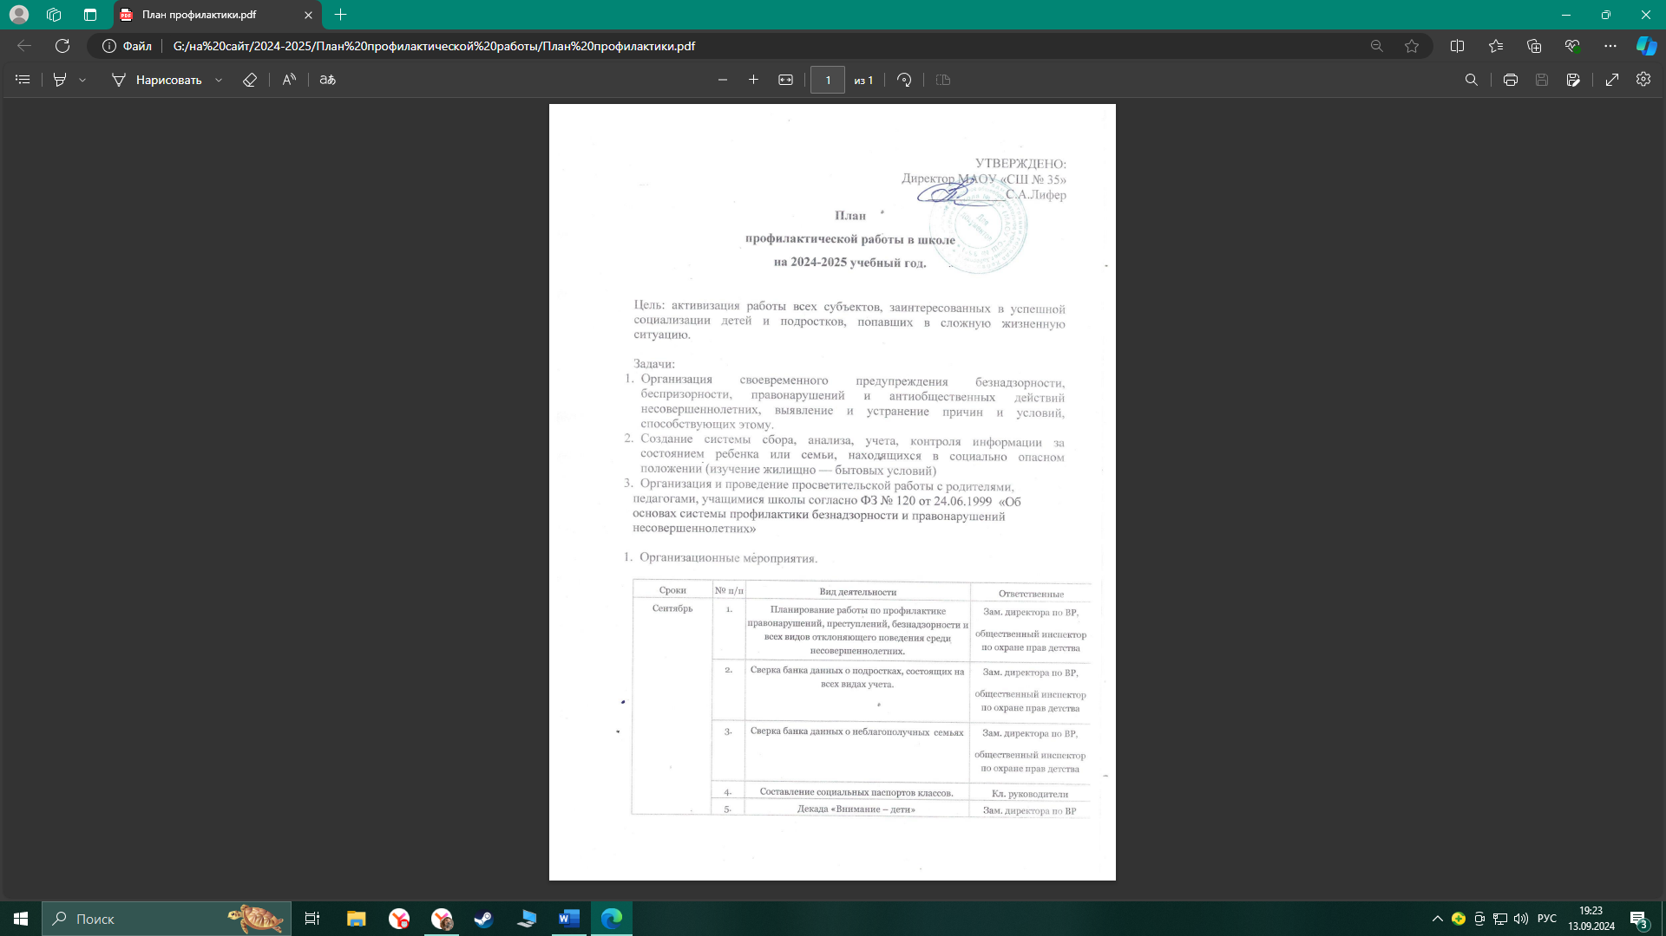

|  |  |  |  |
| --- | --- | --- | --- |
|  | 6. | Проведение акции «Каждого ребенка – за школьную парту». | Администрация школы |
| 7. | Ознакомление с нормативно-правовой документацией  на 2023 – 2024 уч. год | Зам. директора по ВР. |
| 8. | Сверка обучающихся состоящих на профилактическом учёте в ПДН, КДН. | Зам. директора по ВР,  кл. руководители. |
|  | 9. | Создание индивидуальных планов сопровождения  детей «группы риска», которые стоят на  ВШУ | Кл. руководители. |
|  | 10. | Проверка и корректирование планов работы классных руководителей с детьми входящими в «группу риска» | Зам. директора по ВР |
|  | 11. | Составление картотеки и сводных таблиц на учащихся  «группы риска» | Зам. директора по ВР, |
|  | 12 | Профилактика травматизма | Заместитель по ВР, специалист по охране труда, Учитель ОБЖ |
|  | 13 | Профилактика экстремизма | Заместитель по ВР, классные руководители, социальный педагог, Совет старшеклассников |
|  | 14 | Профилактика ЗОЖ | Заместитель по ВР, классные руководители, социальный педагог, Совет старшеклассников, ВПК |
|  | 15 | ТБ на улице, в школе, с бытовыми приборами, газом и т.д. | Заместитель по ВР, классные руководители, социальный педагог, Совет старшеклассников, ВПК |

1. Работа с обучающимися и родителями.

|  |  |  |  |
| --- | --- | --- | --- |
| Сроки | № п/п | Вид деятельности | Ответственные |
| В течение года | 1 | Профилактика травматизма | Заместитель по ВР, специалист по охране труда, Учитель ОБЖ |
| 2 | Профилактика экстремизма | Заместитель по ВР, классные руководители, социальный педагог, Совет старшеклассников |
| 3 | Профилактика ЗОЖ | Заместитель по ВР, классные руководители, социальный педагог, Совет старшеклассников, ВПК |
| 4 | ТБ на улице, в школе, с бытовыми приборами, газом и т.д. | Заместитель по ВР, классные руководители, социальный педагог, Совет старшеклассников, ВПК |
| 5. | Организация работы Совета профилактики школы (по отдельному плану) | Ответственный администратор |
| 6. | Информирование родителей  о службах и организациях, занимающихся защитой прав детей. | Зам. директора по ВР. |
| 7. | Ведение дневников профилактической работы | Кл. руководители. |
| 8. | Занятость несовершеннолетних детей «группы риска» и СОП в кружках и секциях | Кл. руководители.  Педагоги дополнительного образования |
| 9. | Обследование жилищных условий детей из неблагополучных семей. | Социальный педагог  кл. руководители |
| 10. | Составление характеристик на детей  «группы риска» | Кл. руководители. |
| 11. | Организация психолого-педагогических консультаций для родителей и обучающихся. | Администрация школы |
|  | 12. | Диагностика учащихся по выявлению их склонностей к вредным привычкам. | Зам. директора по ВР  Кл. руководители |
|  | 13. | Осуществление контроля по всеобучу. | Зам. директора по учебной работе |
|  | 14. | Контроль посещаемости занятий. Контроль текущей успеваемости.  Посещение уроков с целью наблюдения за учащимся Оказание педагогической помощи в ликвидации пробелов в УУД | Зам. директора по учебной работе  кл. руководители  учителя — предметники |
|  | 15. | Контроль внеурочного времени | Зам. директора по ВР |
|  | 16. | Вовлечение учащихся в объединения дополнительного образования в школе и вне школы, общественно-полезную деятельность. Посещение занятий,  воспитательных мероприятий с целью наблюдения за учащимся | Зам. директора по ВР  кл. руководители  старшая вожатая |
|  | 17. | Разработка рекомендаций по воспитанию детей и улучшению взаимодействия. | Зам. директора по ВР |
|  | 18. | Выработка рекомендаций по работе с детьми «группы риска» | Администрация школы |
|  | 19. | Направление на консультацию к психологу или мед. специалисту. | Кл. руководители |
|  | 20. | Совещание при директоре по вопросам:  «Организация профилактической работы с учащимися «группы риска».  «Организация свободного времени учащихся «группы риска». | Администрация школы |
|  | 21. | Организация и проведение совместных заседаний Совета профилактики | Администрация ОУ |
|  | 22. | Организация взаимодействия со специалистами социальных служб, административными органами, КДН, ГИБДД, органами опеки и попечительства. | Администрация школы |
|  | 23. | Анализ профилактической работы с детьми «группы риска» | Зам. директора  по ВР |
| В период каникул | 24. | Организация каникулярного времени обучающихся, состоящих на ВШУ, КДН, ПДН | Кл. руководители. |
| 25. | Помощь в организации трудоустройства обучающихся, состоящих на всех видах учета. | Администрация школы,  кл. руководители |
| 26. | Социальный патронаж семей, оказавшихся в социально-опасном положении. | Социальный педагог, психолог  кл. руководители |
| 27. | Социальный патронаж обучающихся, состоящих на всех видах учета. | Социальный педагог, психолог  кл. руководители, |
| Октябрь,  апрель  октябрь | 28. | Профилактический месячник  Антинаркотическая акция  «Классный час»  Цикл бесед по классам с привлечением инспектора по делам несовершеннолетним: «Правовые нарушения и ответственность за них».  Ток – шоу «Слабоалкогольные напитки: вред или польза» | Зам. директора  по ВР,  Социальный педагог, психолог  кл. руководители |
| 29. | Родительские собрания «Безопасность детей – задача семьи и школы». | Администрация школы  кл. руководители |
| ноябрь | 30. | Организация и проведение тематических мероприятий, посвященных  Конвенции о правах ребенка. | Зам. директора по ВР,  кл. руководители |
| ноябрь | 31. | Фестиваль компьютерных презентаций «Здоровое поколение» | Зам. директора по ВР  учитель биологии, информатики |
| Ноябрь,  апрель | 32. | Проведение школьного дня профилактики | Зам. директора по ВР  Социальный педагог, психолог |
| Декабрь | 33. | День школьной печати, посвящённый  Конституции РФ | Зам. директора по ВР,  Кл. руководители |
| Декабрь | 34. | Проведение тематических классных часов, посвященных правам и обязанностям подростка. | Руководитель МО  кл. руководителей |
| Декабрь | 35. | Декада профилактических знаний, посвященному Всемирному дню борьбы со СПИДом  Классные  родительские собрания на тему «Воспитание чувства ответственности» | Зам. директора по ВР,  кл. руководители |
| январь | 36. | Акция «Школа против курения» | Зам. директора по ВР,  инспектор ПДН , медик |
| февраль | 37. | Ток – шоу «Слабоалкогольные напитки: вред или польза» | Зам. директора по ВР  Мед. работник |
| март | 38. | Анкетирование несовершеннолетних «Что ты знаешь о наркотиках», «Твои права и обязанности»  Классные родительские собрания по теме: «Авторитет  родителей  и  его  влияние  на  развитие  личности ребенка». | Зам. директора по ВР,  кл. руководители  Социальный педагог, психолог |
| Октябрь — май | 39. | Творческий марафон «Наши хорошие поступки» | Зам. директора по ВР,  кл. руководители |
| апрель | 40. | Профилактический месячник  Антинаркотическая акция «Родительский урок»  Цикл бесед по классам с привлечением участкового инспектора: «Поведение в экстремальных ситуациях». | Зам. директора по ВР,  Социальный педагог, психолог  Кл. руководители |
| Апрель | 41. | Прогноз занятости обучающихся, состоящих на всех видах учета, в летний период. | Зам. директора по ВР,  Социальный педагог, психолог  кл. руководители |
| Апрель | 42. | Конкурс профилактических закладок о здоровом образе жизни, фотографий «Мир в объективе, жизнь в позитиве» | Зам. директора по ВР,  учитель информатики,  кл. руководители |
| Май | 43. | Проведение акции «Воздух без дыма». | Зам. директора по ВР. |
| 44. | Организация летнего отдыха обучающихся «Лето-2024». | Кл. руководители |
| Май | 45. | Профилактический рейд  «Подросток» | Зам. директора по ВР,  Социальный педагог, психолог |
|  | 46. | Привлечение детей из «группы риска» к отдыху в лагере дневного пребывания. | Администрация  школы |
| В период летних каникул | 47. | Социальный патронаж обучающихся, состоящих на всех видах учета. | Ответственный администратор,  Социальный педагог, психолог |
| 48. | Проведение оперативно-профилактической операции «Подросток». | Ответственный администратор,  Социальный педагог, психолог  участковый инспектор |
| 49. | Социальный патронаж семей, оказавшихся в социально-опасном положении. | Ответственный администратор,  Социальный педагог, психолог |
| 50 | Профилактика травматизма | Заместитель по ВР, специалист по охране труда, Учитель ОБЖ |
| 51 | Профилактика экстремизма | Заместитель по ВР, классные руководители, социальный педагог, Совет старшеклассников |
| 52 | Профилактика ЗОЖ | Заместитель по ВР, классные руководители, социальный педагог, Совет старшеклассников, ВПК |
| 53 | ТБ на улице, в школе, с бытовыми приборами, газом и т.д. | Заместитель по ВР, классные руководители, социальный педагог, Совет старшеклассников, ВПК |